浙江大學2014年對台本科招生專業目錄
專業名稱 | 培養院、系名稱
歷史學 | 人文學院
新聞學 | 傳媒與國際文化學院
英語 | 外國語言文化與國際交流學院
國際經濟與貿易 | 經濟學院
法學 | 光華法學院
旅遊管理 | 管理學院
社會學 | 公共管理學院
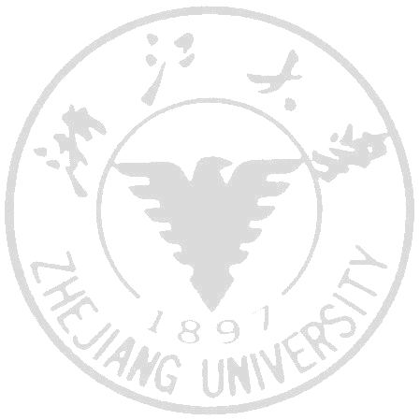數學與應用數學 | 數學系
物理學 | 物理學系
化學 | 化學系
地球信息科學與技術 | 地球科學系
應用心理學 | 心理與行為科學系
生物科學 | 生命科學學院
環境工程 | 環境與資源學院
機械工程 | 機械工程學系
材料科學與工程 | 材料科學與工程學系
能源與環境系統工程 | 能源工程學系
土木工程 | 建築工程學院
水利水電工程 | 建築工程學院
化學工程與工藝 | 化學工程與生物工程學系
製藥工程 | 化學工程與生物工程學系
高分子材料與工程 | 高分子材料與工程學系
光電信息科學與工程 | 光電信息工程學系
電子科學與技術 | 信息與電子工程學系
計算機科學與技術 | 計算機科學與技術學院
食品科學與工程 | 生物系統工程與食品科學學院
動物醫學 | 動物科學學院
建築學（5年） | 建築工程學院
工業設計 | 計算機科學與技術學院
藥學 | 藥學院
臨床醫學（5年） | 醫學院

浙江大學2014年免試招收臺灣高中畢業生申請表
姓名（中文） |  |  |  |  |  | 性 別 |  |  |  |  |  |  |  |  |  | 貼照片
姓名（英文） |  |  |  |  |  | 出生日期
身份證號碼 |  |  |  |  |  | 臺胞證號碼
現就讀學校 |  |  |  |  |  | 出 生 地
通 訊 地 址
聯繫電話（含區號） |  |  |  |  |  |  |  | 移動電話
電 子 郵 件 |  |  |  |  |  |  |  | 傳真號碼
聯繫人、位址及電話
內地親友通訊位址及電話
專業志願順序 |  |  | 專業名稱
第一專業志願
第二專業志願
第三專業志願
中學教育情況 |  |  |  |  | 開始時間 |  |  |  | 終止時間 |  |  |  | 受教育程度（例如高中）
臺臺灣地區大學入學考試學科能力測驗成績
科 目 |  | 國文 |  | 英文 |  |  | 數學 |  |  |  | 社会 |  |  | 自然 | 備註
成 績
實得級分
級 距
標 準
總 級 分 |  |  |  |  |  |  | 標 級

另需提供以下材料：
1.中學階段課外活動、社會活動和個人興趣特長的證明材料
2.個人陳述 (字數控制在1000字之內。請另行附頁)
3.臺灣地區大學入學考試學科能力測驗成績、中學成績證明、身份證件(臺胞證、身份證、學生證)影印本

申請人簽名： 填表日期：

